Міністерство освіти і науки України  
Харківський національний університет радіоелектроніки

Кафедра штучного інтелекту

Дисципліна: «Інтелектуальний аналіз даних»

ЛАБОРАТОРНА РОБОТА №1

«ПОПЕРЕДНЯ ОБРОБКА ДАНИХ»

Варіант 4

Виконав: Прийняла:

ст.гр. ІТШІ-17-1 ст. викл. каф. ШІ  
Гура А. О. Дейнеко А.О.

Харків - 2019

Хід роботи

1. Вибірка мого варіанта: liver_disorders.csv.
2. Опис початкових даних.  
   Атрибути:  
   1. mcv(65 – 103)

2. alkphos(23 – 138)

3. sgpt(4 – 155)

4. sgot(5 – 82)

5. gammagt(5 – 297)

6. drinks(0.0 – 20.0)

Цільовий атрибут – selector

345 кортежів × 7 атрибутів

1. Первинний аналіз данних.

Спочатку, під’єднаємо необхідні бібліотеки та зчитуємо файл формату csv, перетворюємо його на датафрейм.

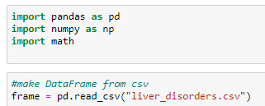

Після цього виділяю цільовий атрибут та лист з усіма іншими атрибутами.  
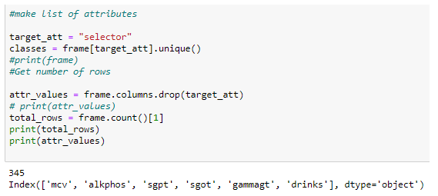

Далі розбиваю усю вибірку на підвиборки згідно зі значенням цільового атрибуту. В мене вийшло 2 виборки бо цільовий атрибут має 2 унік. значення.

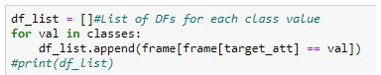

Після цього знаходжу суму усіх значень для кожного атрибуту для кожної підвибірки.

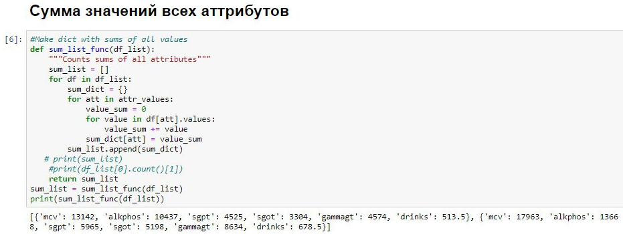

Потім я знаходив математичне очікування за формулою:

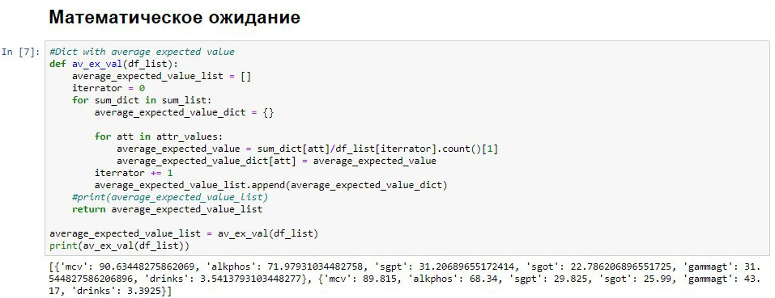

Після цього я для відсортованих вибірок я знаходжу медіану:

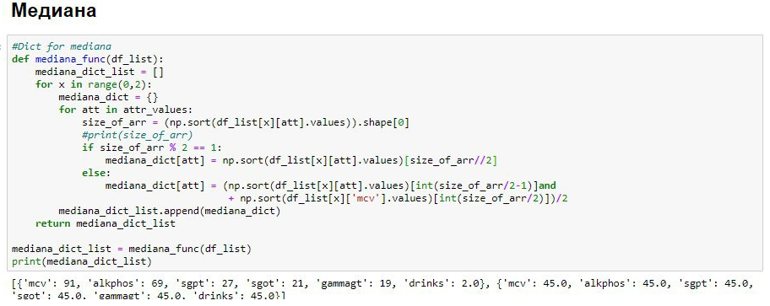

Напівсума «крайніх» спостережень за формулою:



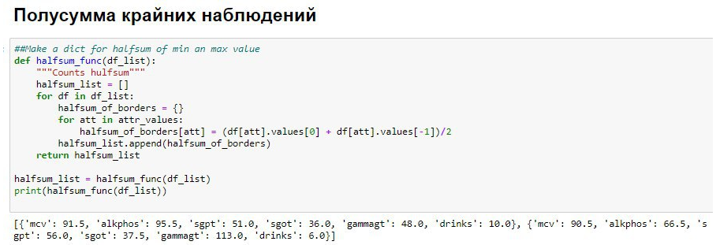

Середнє квадратичне відхилення від середнього за формулою:

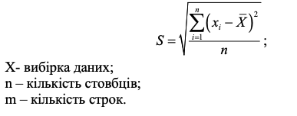

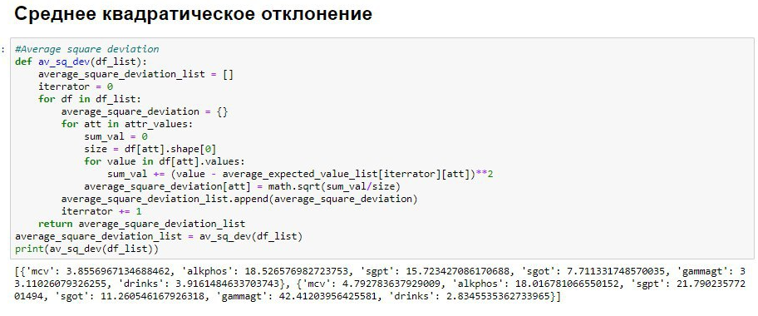

Середній модуль відхилень за формулою:

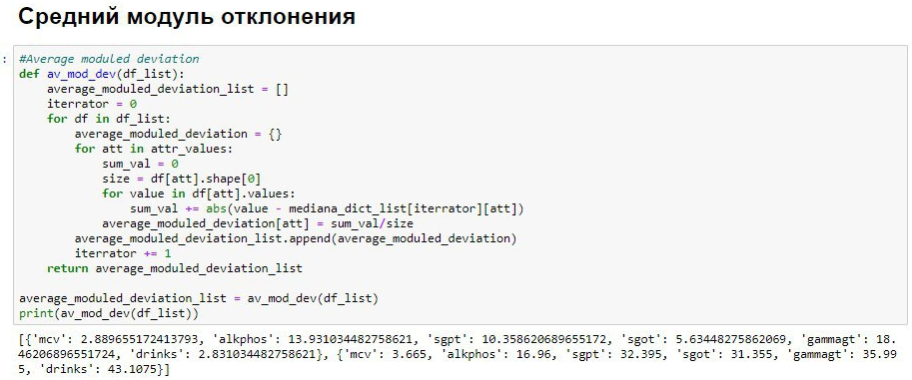

Розмах за формулою:



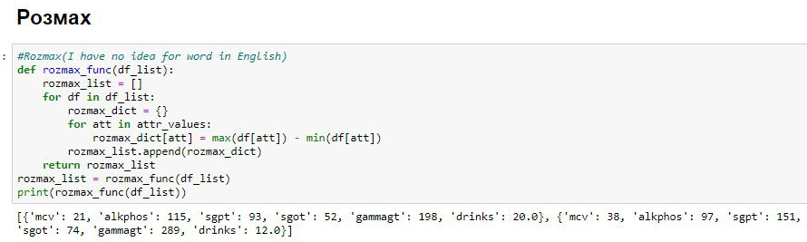

Оцінка дисперсії за формулою:

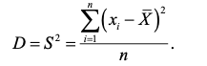

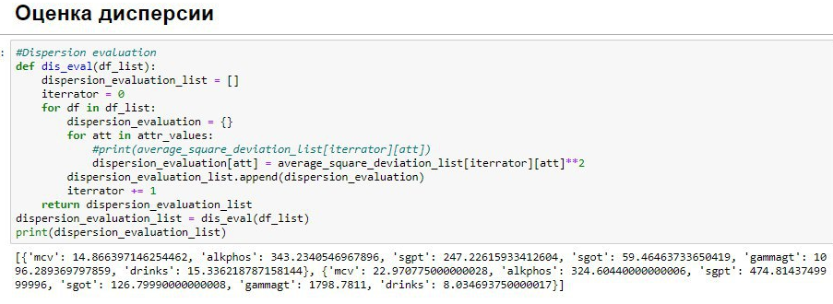

Рекурентне математичне очікування:

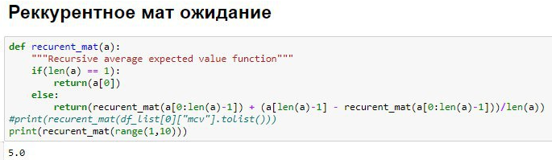

Рекурентна медіана:

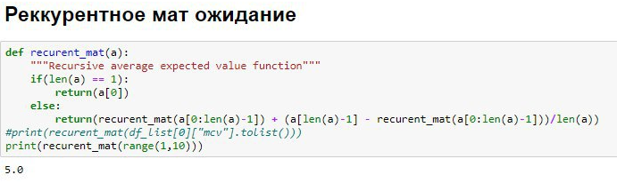

Нормування та центрування за формулою:

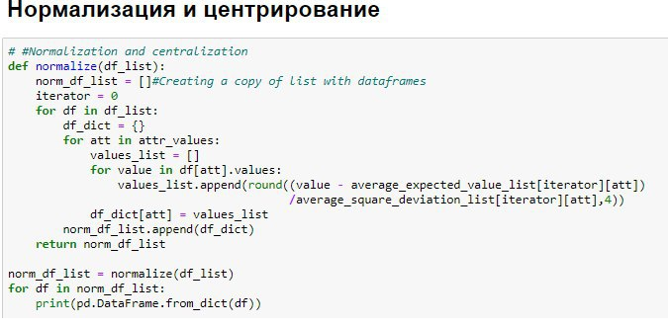

Кодування на гіперкулю за формулою:

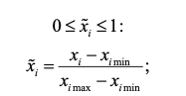

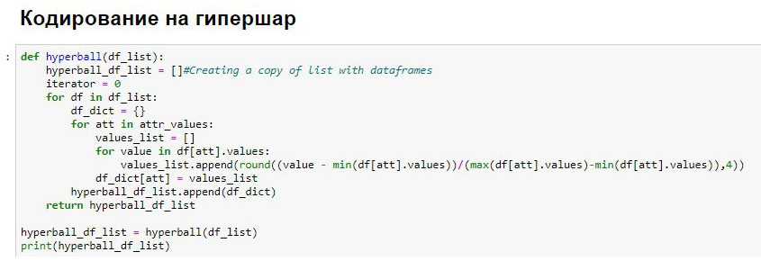

Кодування на гіперкуб за формулою:

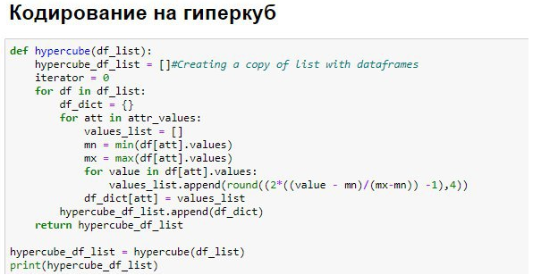

1. Висновки:

В ході виконання лабораторної роботи я ознайомився з основними методами попередньої обробки даних. Я попрацював з вибіркою liver_disorders.csv та знайшов для кожного з атрибутів: середнє значення («маточікування»); медіану; напівсуму «крайніх» спостережень; середнє квадратичне відхилення від середнього; середній модуль відхилень; розмах; максимальне та мінімальне значення; провели нормування та центрування; виконали кодування на гіперкулю та кодування на гіперкуб.